OLANDA: ROTTERDAM, IL PORTO D'EUROPA, INFRASTRUTTURE, ATTIVITA', MERCI E COMPAGNIE MARITTIME.
Rotterdam:
Rotterdam è una città tutta da scoprire, una città internazionale, giovane, dinamica e con un cuore pulsante, che si rinnova a ritmo frenetico. Chi ci torna, trova uno skyline sempre diverso e rimane sorpreso dall’ennesimo nuovo evento culturale o sportivo.
Rotterdam è una vera metropoli. Già in lontananza, il suo impressionante skyline delinea una città davvero imponente, da cui svettano la torre panoramica dell’Euromast e il ponte Erasmo. Rotterdam è conosciuta nei Paesi Bassi e in tutto il mondo come capitale dell'architettura, grazie soprattutto ai suoi edifici particolarmente innovativi.
Ogni anno le attrazioni di Rotterdam richiamano oltre tre milioni di visitatori: sull'acqua, in pieno centro, in cielo o all'aria aperta. Rotterdam garantisce a tutti il massimo divertimento!
I musei di Rotterdam propongono le più svariate collezioni ed esposizioni. L’intera città brulica di interessanti gallerie, mentre i musei si concentrano intorno al Museumpark, in pieno centro storico.
Molte orchestre, compagnie teatrali e corpi di ballo hanno scelto di stabilirsi a Rotterdam. La città mette a loro disposizione infrastrutture di eccellenza per allestire spettacoli internazionali di danza e di teatro, prestigiosi musical, concerti e opere liriche. Non per niente i cantanti e i gruppi pop più famosi sulla scena internazionale scelgono di esibirsi qui.
Dal punto di vista culinario a Rotterdam si trova di tutto: dai piatti francesi più raffinati alle pietanze dai sapori più esotici. Ogni quartiere ha le sue specialità in fatto di cibi e bevande.

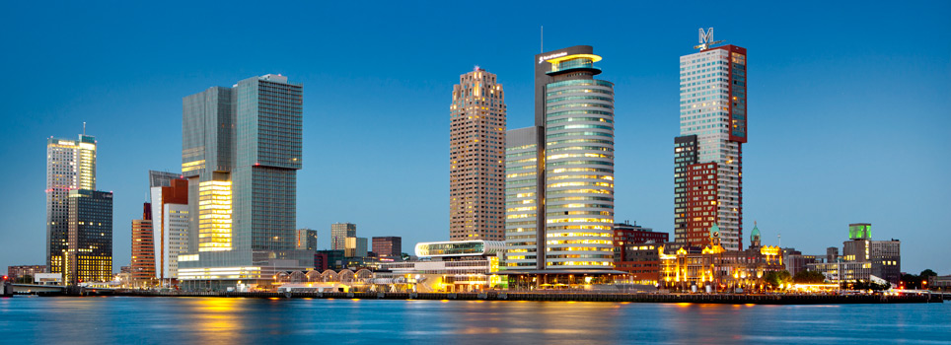
Il porto d’Europa:
Il porto di Rotterdam è classificato come il più grande porto d’Europa. Collocato sulle rive del fiume Nieuwe Maas, venne distrutto durante i bombardamenti della ll Guerra Mondiale. La sua ricostruzione ha tenuto conto dell’espansione del commercio nel porto che funziona oggi come importante ed efficiente punto di transito tra il continente europeo e le altre parti del mondo. Da Rotterdam le merci sono trasportate con le navi, con la linea ferroviaria e su strada.
Nel porto di Rotterdam passato e futuro si uniscono all'unisono. Penetrano nelle viscere fluviali di questa antica Europa e la alimentano.

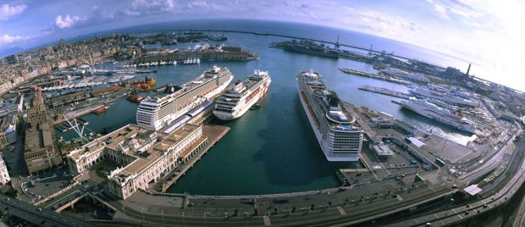

Infrastrutture:
Il corridoio Genova – Rotterdam è un’infrastruttura ferroviaria voluta e studiata a livello europeo, per rendere l’Europa, più competitiva a livello mondiale. Questa linea ferroviaria serve 150 milioni di persone nella parte più popolata e ricca dell’Europa (Olanda, Germania, Svizzera, Pianura Padana), essere fuori da questo asse vuol dire essere fuori dai traffici europei.
L'aeroporto di Rotterdam, commercialmente noto con il nome di “Rotterdam The Hague Airport”, è un aeroporto olandese situato a 7,5 chilometri a nord ovest della città di Rotterdam, nella provincia dell'Olanda Meridionale.
Rotterdam è stata la prima città olandese a sviluppare un sistema di linee metropolitane, a partire dal 1968. Attualmente esistono 5 linee (A, B e C lungo l'asse est-ovest, D ed E lungo l'asse nord-sud), con diverse fermate in comune a più linee - comunque tutte passanti per la stazione Beurs.

Attività:
Rotterdam è sede della parte olandese di Unilever.
L'Università Erasmus è fortemente concentrata sulla ricerca è sull'istruzione in gestione aziendale ed economia. L'università si trova nella parte orientale della città ed è circondata da numerose aziende multinazionali. Nel Brainpark I, Brainpark II, Brainpark III e nell'"Het Rivium" si possono trovare gli uffici di Deloitte, PWC, KPMG, CMG, Procter & Gamble, Coca Cola Company, Cap Gemini Ernst & Young ecc. Nel centro della città, oltre alla già menzionata Unilever si trovano Robeco, Fortis (compresa Mees Pierson e Fortis ASR) ABN AMRO, ING (Nationale Nederlanden) e il Rotterdam WTC.
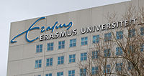

Merci e compagnie marittime:
L’edificio Het Scheepvaarthuis (Casa delle Compagnie Marittime) fu costruito per essere la sede di sei compagnie di navigazione di Amsterdam. L’architetto J.M. van der Mey progettò un edificio che rappresentasse il loro potere. La costruzione dello Scheepvaarthuis terminò nel 1928.
Casa delle Compagnie Marittime è uno dei monumenti più noti di Amsterdam, grazie a:
- La Scuola di Amsterdam: lo Scheepvaarthuis è il primo edificio portato a termine dalla Scuola di Amsterdam. Caratteristica l’ampia muratura attorno ai comignoli, le travi del colmo, le cornici e gli angoli.
- Le decorazioni: l’edificio è decorato sontuosamente con sculture e ferro battuto, che fanno riferimento alla storia della navigazione in Olanda. Sono rappresentati dei simboli relativi al mare, come cavallucci marini, delfini, onde ed ancore.
- L’imponente ingresso: Attorno all’ingresso sono rappresentati i quattro oceani (l’Oceano Indiano, il Mediterraneo, l’Oceano Pacifico e Atlantico). Sulle finestre è illustrato Nettuno con un globo, la V.O.C. (Compagnia delle Indie Orientali) e la W.I.C. (il commercio con le Americhe e l’Africa).
- L’incredibile tromba delle scale: L’elemento più sorprendente dell’interno è la tromba della scala centrale. Le scale sono state riccamente decorate con conchiglie, piovre e altre figure.
Oggi la Casa delle Compagnie Marittime è un hotel, che ha conservato gli aspetti monumentali dell’edificio.

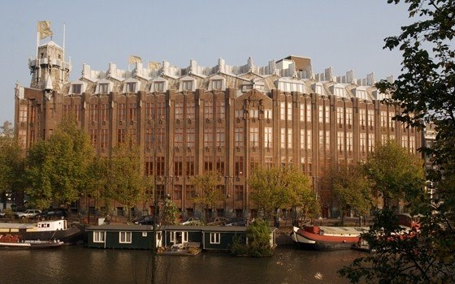

SITI WEB:
https://it.rotterdam.info/
www.raiscuola.rai.it/articoli/rotterdam-il-porto/3435/default.aspx
www.terzovalicogenovarotterdam.it/
https://it.wikipedia.org/wiki/Aeroporto_di_Rotterdam
www.holland.com/.../la-casa-delle-compagnie-marittime-di-amsterdam.ht

